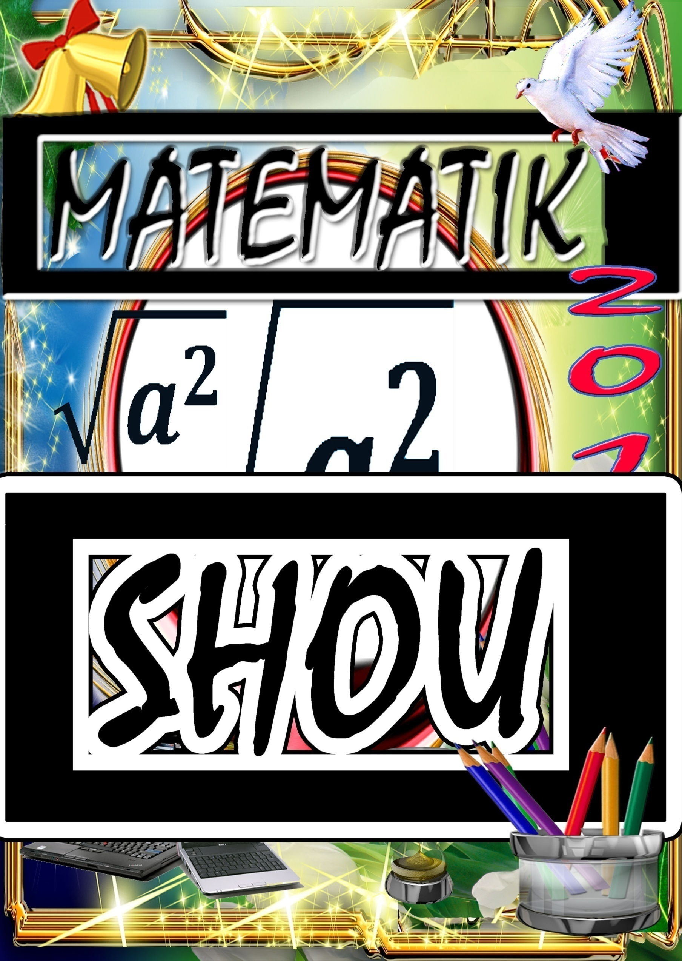

7-MAKTAB MATEMATIKA
VA INFORMATIKA FANI
O’QITUVCHISI
VAHOBOV ADHAMJON
TAYYORLADI

Assalomu alaykum hurmatli shou ishtirokchilari hamda aziz tomoshabinlar. Sizlarni bugungi “Matematik shou” mizga hush kelibsiz deb qolaman. Endi men ishtirokchilarni davraga chorlab qolaman. Marhamat qiilib kutib olamiz.
9-“A” sinf ishtirokchilarini davraga taklif qilaman. Marhamat qilib o’z joyingizni egallab olsalaring. Keyingi raqib jamoamiz
9-“V” sinf jamoasini davraga taklif qilamiz. Sizlar ham o’z joyinizni egallab olsalaring.
O’yin sharti bilan sizlarni tanishtirib chiqaman. Shoumiz shundan iboratki,5 ta shart bo’yicha sizlarni bilimingiz sinab ko’riladi. Har bir shart 20 balldan iborat.
1-shart “Savol-javob” o’yini.
1-guruhdan boshlaymiz. Davrada jimlik saqlaymiz. Tezkor savolimizga guruhlar birgalikda javob aytishadi. Har bir to’g’ri javob uchun 2 ball berib boriladi.
- Qachon 3 ni ko’rib 15 deymiz? (Soat strelkasi 3 ga kelganda)
- Bir yilda necha kun bor? (365.25 ya’ni 365 kuni 4dan 1)
- Bitta odama 2 ta ko’z bo’lsa, 1 millionta odamda nechta ko’z bo’ladi? (Ikki millionta)
- Uchburchakning bitta uchini arralab tashlasak, nechta uchi qoladi? (To’rta)
- Matematiklar otasi kim? (al-Xoramiy)
- Qushda 2 ta qanot bor. Samalyotda ham 2 ta. Baliqda nechta qanot bor? (2 ta qanot bor)
- 26 ning kvadrati nechiga teng? (676)
- Algebra fanining otasi kim? (al-Xorazmiy)
- 5 ning 2016 darajasi necha raqam bilan tugaydi? (5 bilan)
- 5 dan katta 9 dan kichik butun son bormi? (Bor,bular 6.7.8)

Savollar berilib bo’ldi. Sizlar berilgan 10 ta savolga _____ ta to’g’ri javob berdingiz. Endi keying guruh bilan o’yinimizni davom ettiramiz. Guruh tayyormi? Unday bo’lsa boshladik.

- 5 ni 5 ga ko’paytirib so’ng 5 ni ayirib yana 5 ga ko’paytirsak necha hosil bo’ladi? (100)
- Qanday qilib 1 dan 2 ni ayirish mumkin? (Qoida bo’yicha, kattasidan kichigini ayirib, kattasining ishorasi qo’yiladi.)
- 600 ta qog’ozdan nechta samalyot yasash mumkin? (Qog’ozdan samalyot yasab bo’lmaydi. Qog’ozdan o’yinchoq samalyot yasab bo’ladi holos.)
- 50 ni yarimga bo’lsak nechi hosil bo’ladi? (100)
- 322 000 sonida nechta rqam bor? (3 ta)
- 5 ning kubi nechaga teng? (125)
- Matematika terminini fanga kim kiritgan? (Pifagor)
- 21 ning 2016 darajasi nechi raqami bilan tugaydi? (1 bilan)
- 5 dan katta 6 dan kichik butun son bormi? (Yo’q)
- Bitta odamda nechta miya bor? (2 ta)

Savollar tugadi sizlar 10 ta savoldan ________ ta javob berdilaring.
Endi keying sharni boshlaymiz.
2-shart “Raqamni topish”.
Bu shartda sizlarga berilgan blankada 1dan 100 gacha sonlar bo’lishi kerak, lekin bularni ichidan 30 tasi tushurib qoldirilgan. Sizlar buni 2 daqiqa mobaynidan topib yozib borasiz. Xatolarni tuzatishga yo’l qo’yilmaydi. Hamma raqamlar to’g’ri topilsa 20 ball, 1 ta xato uchun 20 ball, 2 ta xato uchun 18 ball, 3-5 ta xato uchun 10 ball beriladi. 6-10 ta topilmasa 5 ball, qolgan hollarda ball berilmaydi. Tayyormisizlar? Boshladik.
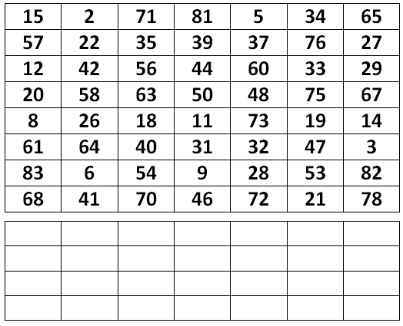
Vaqt tugadi endi ishlarni tekshiramiz. Bu yerda quyidagi sonlar tushirib qoldirilgan edi:
1, 4, 7, 10, 13, 16, 17, 23, 24, 25, 30, 36, 38, 43, 43, 49, 51, 52, 55, 59, 62, 66, 69, 74, 77, 79, 80, 84.
Mana endi 2-shartimiz nihoyasiga yetdi.
3-shart “Ko’z bog’lash”.
Ishtirokchilarga kerakli qurollar beriladi va ularga aytilgan gaplarni qog’ozda aks ettirishadi. Bunda ham har ikkala guruh baravariga ishtirok etishadi. Har bir chizilgan shakl uchun 4 ball beriladi. Ozgina xatolar kechiriladi. Qo’pol xatolarga ball berilmaydi. Qani boshladik.
- Svetofor chizing.
- Chizilgan svetofor aylanalari ichiga tartib raqamlari 1,2,3 sonlarini yozing.
- Pastki joyga 5 burchak chizing.
- Shu beshburchak ichiga 8 sonini yozing
- Bo’sh qolgan joyga oltiburchak chizing.
3-shartimiz ham o’z nihoyasiga yetdi. Guruhlarni ballaymiz.
4-shart “To’g’ri tanla”
Shart shundayki, quyida berilgan aylanalar ichiga 0 dan 9 gacha bo’lgan raqamlarni shunday joylashtiringki, natijada tomondagi sonlar yig’indisi shu aylana o’rtasidagi son hosil bo’lsin. Shart uchun 5 daqiqa vaqt beriladi. Shart tushinarli bo’lsa o’yinni boshladik.

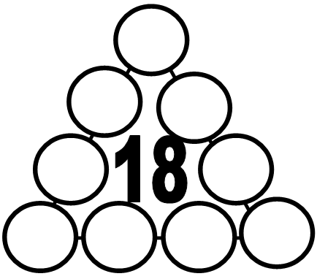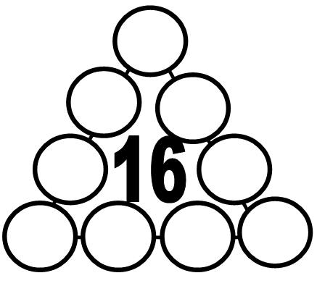

Bu shartni ishtirokchilar ishgunga qadar men tomoshabinlar bilan yoshini topish o'yinini o’ynab turaman. Kimning yoshini topib beray.
- Yoshingizni 10 ga ko’paytiring.
- 9 ni istalgan bir xonali songa ko’paytiring.
- Endi ularni ayirmasini toping.
- Nechi chiqdi. Shuni menga aytsangiz men sizga yoshingizni aytib beraman.
Masalan: Mening yoshim 30 da. Uni 10 ga ko’paytirsam 300 hosil bo’ladi. 9 ni 7 a ko’paytirsam 63 hosil bo’ladi. Ikkalasining ayirmasi esa 300-63=237 hoisil bo’ladi. Natija 237 ni aytsam bo’ldi.
Mening yoshim 30 da ekanligini eshitaman.
4-shartimiz ham o’z nihoyasiga etdi.

5-shart “Mantiqiy savol” o’yini.
Bu shart shudayki boshlovchi tomonidan bir savol beriladi. Guruhlar 3 daqiqa ichida javobni aytishadi. To’g’ri javob uchun 20 ball, noto’g’ri javob uchun ball berilmaydi. Har bir guruhga alohida savol beriladi. Marhamat 1-guruh ishtirokchilariga savolni o’qiyman.
Savol: Bir kuni mahalladagi bolalar Boltavoy akadan uning necha yoshdaligini so‘rashibdi. Boltavoy aka ham bolalarning biroz mantiqiy fikrlashlarini o‘stirish maqsadida shunday javob beribdi: “Agar shanba va yakshanbalarni inobatga olmasak, 35 yoshman.”
Boltavoy akaning haqiqiy yoshi nechada?
Javob: Boltavoy akaning yoshi 49 da.
Savol: Katta qorong‘i xonada bir devordan kirib boshqa devordan chiqib ketgan temir truba bor. Bu trubalardan suv oqadi. Bu trubani teshmasdan, ochib ko‘rmasdan suvning qaysi yo‘nalishda oqayotganligini qanday aniqlash mumkin?
Javob: Trubaning bir nuqtasi qizdiriladi. Issiqlik suv yo‘nalishida harakatlanadi. Trubaning qaysi tarafi qizisa suv o‘sha tomonga qarab oqayotgan bo‘ladi.
Bu o’yin uchun 20 bal beriladi. Endi sizlarni ballaringiz e’lon qilinadi. Marhamat qilib so’zni hakamlarga beramiz. Hakamlar ballarni e’lon qiladi. Bu o’yinda g’olib guruh ishtirokchilari 7-“B” sinf ishtirokchilari bilan bellashadi.
Hammangizga o’z minnaddorchiliimni bildirib qolaman. Keyingi o’yinda ko’rishguncha hayr deb qolaman.

